SEMAINE 18/ 27 JANVIER 2020
DOMINANTE D'ACTIVITE CIBLEE : AGIR,S'EXPRIMER, COMPRENDRE À TRAVERS L' ACTIVITÉ PHYSIQUE

Cette période sera consacrée au projet banquise avec la réalisation d’un igloo,

PROGRAMMES 2015 :L'école maternelle s'appuie sur un principe fondamental : tous les enfants sont capables d'apprendre et de progresser. En manifestant sa confiance à l'égard de chaque enfant, l'école maternelle l'engage à avoir confiance dans son propre pouvoir d'agir et de penser, dans sa capacité à apprendre et réussir sa scolarité et au-delà.
Projets de la semaine :
- Continuer le projet sur la banquise
Mardi et jeudi il risque de pleuvoir : donc pendant la récréation : lecture de l’album Perdu retrouvé + visionnage du DVD correspondant avec les deux classes pour une séance de langage : comparer les deux versions…
LES LIVRES DE LA SEMAINE

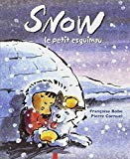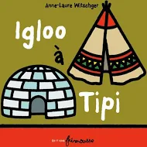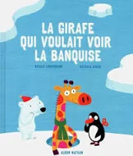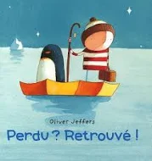

RESUMES :
- SNOW : "Dans toute la banquise retentit un bruit sourd. Qui tape-tape-tape, qui tape comme ça ? se demande Snow, le petit esquimau. Snow construit, avec son papa, un traîneau pour glisser sur la neige, assez grand pour lui et tous ses amis les animaux. Un conte d'hiver, sous forme de randonnée, sur le thème de l'amitié. Les sons de la construction du traîneau rythment le récit comme une chanson..
Sources d’idées :
https://dessinemoiunehistoire.net/albums-hiver/
http://materalbum.free.fr/snow/fichier.htm
- Igloo à tipi : imagier sur les habitations
- La girafe qui voulait voir la banquise : Girouette la girafe en peluche a pris une grande décision : elle va partir au Pôle Nord. Depuis le temps que le phoque et l’ours blanc lui parlent de la banquise... Après un grand périple, elle parvient à destination.
ACCUEIL :
PROGRAMMES 2015 :
L'enseignant fait acquérir des habitudes de travail qui vont évoluer au fil du temps et que les enfants pourront transférer.
Comprendre la notion de quantité implique pour l'enfant de concevoir que la quantité n'est pas la caractéristique d'un objet mais d'une collection d'objets (l'enfant doit également comprendre que le nombre sert à mémoriser la quantité).

Chaque matin, un rituel est installé, à la fin de l'affichage des cartes de présence, l'enseignant regroupe ses élèves pour mettre les cartes des absents dans la colonne des absents. A chaque carte mise, l'enseignant dit « Une carte dans la boite des absents, et encore une, et encore une « à la fin, il dit : « ça fait trois, il y a trois absents)
Introduire les repères sociaux : les jours de la semaine
Un élève tiré au hasard avec les bâtonnets déplace la flèche sur la frise de la semaine, il nomme le jour et les lettres

PROGRAMMES 2015 :
L'équipe pédagogique aménage l'école (les salles de classe, les salles spécialisées, les espaces extérieurs...) afin d'offrir aux enfants un univers qui stimule leur curiosité, répond à leurs besoins notamment de jeu, de mouvement, de repos et de découvertes et multiplie les occasions d'expériences sensorielles, motrices, relationnelles, cognitives en sécurité.
L'enseignant donne à tous les enfants un temps suffisant pour déployer leur activité de jeu. Il les observe dans leur jeu libre afin de mieux les connaître.
 | TEMPS:  20mn | ACTIVITE:  1 participer aux ateliers autonomes | COMPETENCE:  (Explorer le monde)  Choisir, utiliser et savoir désigner des outils et des matériaux adaptés à une situation, à des actions techniques spécifiques | ORGANISATION:  individuellement
Ateliers autonomes
RITUEL :
PROGRAMMES 2015 :Pour les plus jeunes, les premiers repères temporels sont associés aux activités récurrentes de la vie quotidienne d'où l'importance d'une organisation régulière et de rituels qui marquent les passages d'un moment à un autre.
L'école maternelle doit conduire progressivement chacun à comprendre que les nombres permettent à la fois d'exprimer des quantités (usage cardinal) et d'exprimer un rang ou un positionnement dans une liste (usage ordinal)

L'enseignant déplace la petite flèche du calendrier et tamponne avec un tampon dateur le jour de la semaine en expliquant que les jours sont numérotés, il indique « Aujourd'hui, c'est Lundi 27 ».

EPS :
PROGRAMMES 2015 :Les activités artistiques relevant des arts du spectacle vivant (danse, cirque, mime, théâtre, marionnettes...) sont caractérisées par la mise en jeu du corps et suscitent chez l'enfant de nouvelles sensations et émotions.
TEMPS:  20 mn | ACTIVITE:  lancer | COMPETENCE:  Lancer de différentes façons | ORGANISATION:  14 élèves
Voir blog d’isa lancer loin, lancer derrière une ligne
- http://www.ecolepetitesection.com/article-14001156.html
- http://www.ecolepetitesection.com/article-14252226.html

ATELIERS 1:
PROGRAMMES 2015 :
Les apprentissages nécessitent souvent un temps d'appropriation qui peut passer soit par la reprise de processus connus, soit par de nouvelles situations.
TEMPS:  24-30 mn | ACTIVITES: | COMPETENCES: | ORGANISATION:
 | 1. Je fabrique un igloo avec des sucres | Domaine 3 : fabriquer une œuvre en volume | Avec stagiaire lundi avec laura
 | 2. Qui habite sur la banquise ? | 1 Domaine 1(Mobiliser le langage dans toutes ses dimensions) et domaine 5 : découverte du vivant | Avec enseignante
 | 3 je réalise des animaux de la banquise pour l’exposition  4. Loto de des nombres (sur un fond reine des neiges) | Domaine 3 : Réaliser une œuvre collective en volume  Domaine 4 : les outils pour structurer la pensée | Jeudi et vendredi avec l’ASEM  Avec ASEM stagiaire

Je fabrique un igloo
Support :
https://www.fichespedagogiques.com/fiche/un-igloo
Matériel
- sucres
- une feuille avec un cercle dessiné dessus
- des images d’igloo
- des animaux en plastique pour voir s’ils peuvent rentrer dedans
Consigne : regarde les images. Que vois-tu ?
Quelle est al forme de cette habitation ?
Tu vas en fabriquer une, je te donne un support pour que ton igloo est une base circulaire
Atelier 2 : Qui habite sur la banquise
Consigne : j’aimerais que tu me dises quels snt les animaux qui habitent sur la banquise, et ceux qui n’y habitent pas. Voici des animaux dessinés. Tu les places sur l’igloo s’ils vivent sur la banquise, tu les places sur l’igloo barré s’il n’habitent pas sur la banquise.
Quand vous êtes d’accord nous allons dire où vivent ceux qui n’habitent pas sur la banquise.
Quand c’est compris avec les images on peut poursuivre le jeu avec des figurines

Source : http://cycle1.orpheecole.com/2011/08/decouverte-du-monde-le-pole-nord/?utm_source=rss&utm_medium=rss&utm_campaign=decouverte-du-monde-le-pole-nord

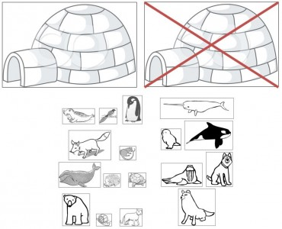

On pourra ensuite proposer l’atelier réalisé par Laura en autonomie pour replacer les animaux dans leur milieu de vie @l

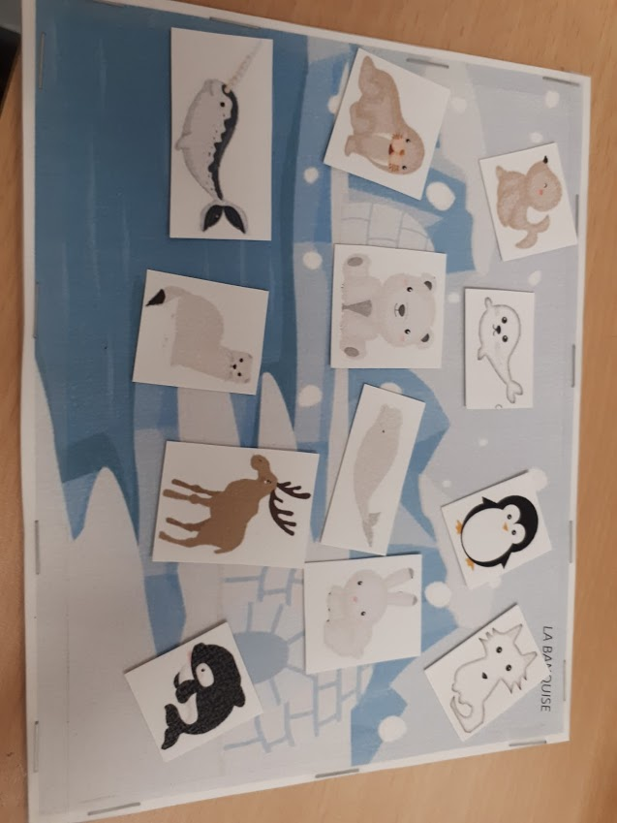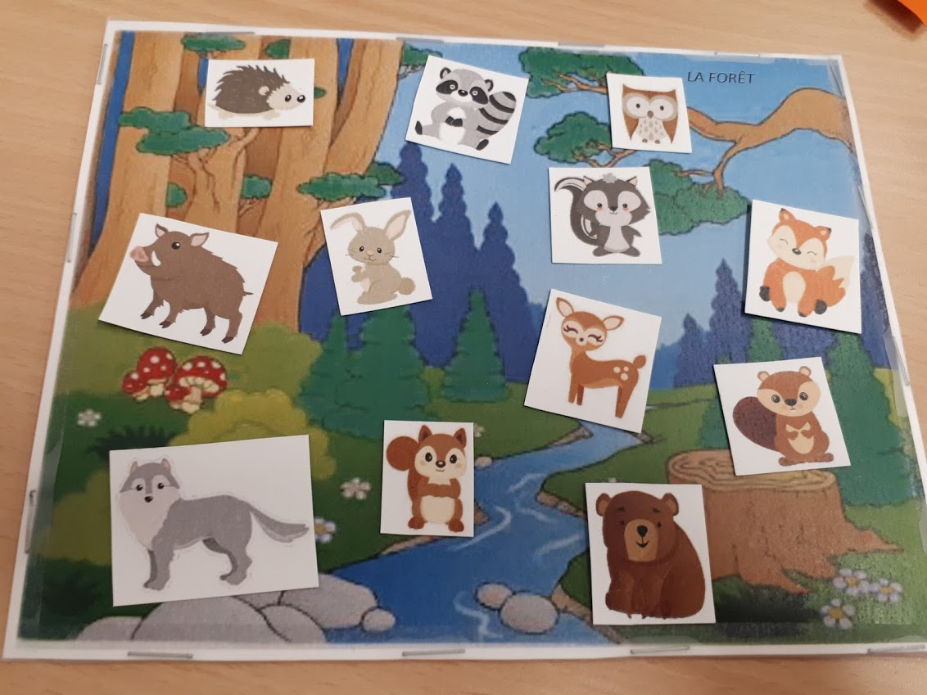
@l.brco

Atelier 3 : Nous allons fabriquer un mini monde banquise pour l’exposition de la semaine prochaine
Matériel
- des boites d’oeufs
- de la peinture blanche, bleue, noire, grise…
- des blouses
- des rouleaux, des éponges, des pinceaux...
- des yeux mobiles, des bolduques, du fil chenille…
Consigne
Sur la banquise vivent des Inuit (tu as réalisé ton inuit les semaines passées), et des animaux polaires. Pour faire un mini monde de la banquise il faut à présent fabriquer les animaux. Tu choisi l’animal que tu aimerais fabriquer pour le mini monde. Tu choisis la couleur que tu dois utiliser pour qu’il soit réaliste (mettre de la colle dans la peinture pour que les objets tiennent dans la peinture sans attendre que ça sèche) quand il est peint tu choisi les « accessoires » à coller dessus pour qu’on reconnaisse de quel animal il s’agit : jet d’eau, bec, queue
Attendus :
- que les élèvent fassent des choix
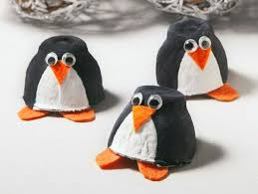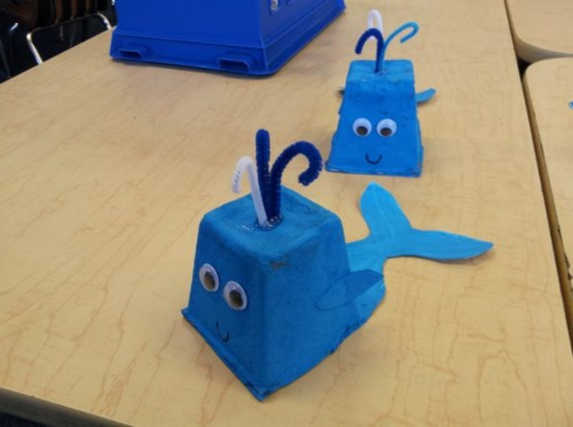

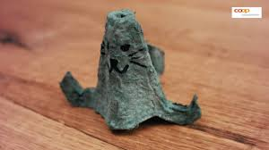

Si ça avance rapidement on pourra commencer la mise en scène : comme sur la dernière photo qui vient de @sandramaternelle
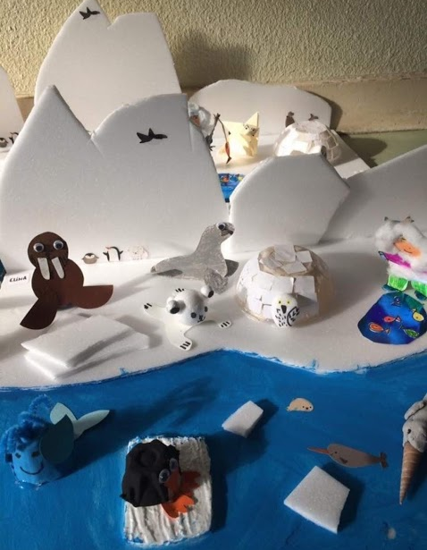

Atelier 4 : Loto des nombres
Objectif : associer la constellation à la valeur figurée du chiffre
Matériel :
- un dé
- des fiches de loto reine des neiges
- des pierres précieuses transparentes
Consigne. Je lance le dé et tu place la pierre précieuse sur le chiffre qui correspond à la constellation. LE but est que chacun recouvre tous les chiffres de sa fiche (facultatif : Le premier qui couvert tous ses chiffres à gagner.)

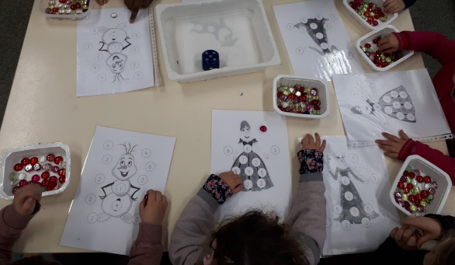
RECREATION :

TEMPS:  30 mn | ACTIVITE:  jouer dans la cour  participer à une ronde | COMPETENCE:  apprendre à coopérer en participant à des jeux | ORGANISATION:  collective
Sur la chanson des esquimaux « c’est une danse que l’on danse » faire des rondes en chantant, à la fin de chaque récréation

REGROUPEMENT :
PROGRAMMES 2015 :
L'enjeu est de les habituer à la réception de langage écrit afin d'en comprendre le contenu. L'enseignant prend en charge la lecture, oriente et anime les échanges qui suivent l'écoute.

TEMPS:  10 mn | ACTIVITE:  lecture d’album | COMPETENCE:  (Mobiliser le langage dans toutes ses dimensions) Pratiquer divers usages du langage oral : raconter, décrire, évoquer, expliquer, questionner, proposer des solutions, discuter un point de vue. | ORGANISATION:  collective

LUNDI : Lecture de l’album SNOW et présentation des personnages identification du titre, et des lettres du titre:
Mardi : lecture pour développer le vocabulaire et discuter des différentes pages
- paysage, habitation (regarder l’imagier Igloo à tipi)
- émotions de l’enfant
Jeudi : avec des cartes référentiel de l’album les élèves qui le souhaitent viennent raconter l’album deavnt les copains de la classe
VENDREDI: Lecture du cahier d’explorateur.

ATELIERS 2:
PROGRAMMES 2015 :
La comparaison des collections et la production d'une collection de même cardinal qu'une autre sont des activités essentielles pour l'apprentissage du nombre.
Le nombre en tant qu'outil de mesure de la quantité est stabilisé quand l'enfant peut l'associer à une collection, quelle qu'en soit la nature, la taille des éléments et l'espace occupé : cinq permet indistinctement de désigner cinq fourmis, cinq cubes ou cinq éléphants.
TEMPS: | ACTIVITES: | COMPETENCES: | ORGANISATION:
30 mn (rotation de 2 X 15 min) | 1. nourrir plouk  2. reconstituer le mot SNOW  3. atelier de motricité fine  4. Glaçons | 1. Apprendre à dénombrer des petites quantités  2. langage : reconnaissance des lettres de l’alphabet  3. utiliser des outils en adaptant son geste. +  Classer selon un critère  4. Explorer la matière : les changement d’état de l’eau : solide et liquide | Ateliers 1 supervisé par Lola le lundi (7 élèves)  Atelier 2 autonomie (7 élèves)  atelier 3 supervisé par l’ATSEM stagiaire  (7 élèves)  4. avec enseignante (14 élèves)
Atelier 1 : nourrir PLOUK (on peut aussi nourrir l’ours de 1 2 3 banquise)
Support :
Matériel
- des pingouins
- des petits poissons
- l’ours de 1 2 3 banquise
- les sardines
- un dé avec des constellations jusqu’à 3 (jusqu’à 6 pour les groupes d’élèves qui ont plus de facilités)

Consigne : Tu vas nourrir ton animal, chacun son tour, un enfant lance le dé, et indique la quantité que le dé lui donne. Tu prends le bon nombre de poissons. On vérifie tous ensemble et tu donne le dé à ton voisin
Atelier 3 de motricité fine
Matériel
- sable magique bleu ou blanc
- paillettes en forme de flocons et de petites feuilles ou sequins bleus et blancs
- pinces à épiler
- récipients pour trier des paillettes
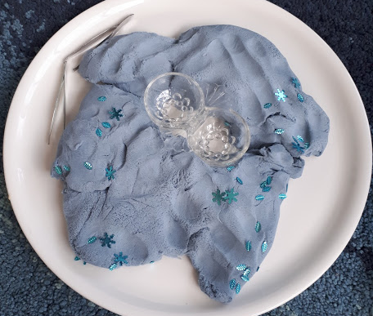

Atelier 5 : Fabriquer (et faire fondre) des glaçons
Support : l’album de plouk où on voyait la petite inuite qui pleurait et dont les larmes étaient des glaçons et aussi l’album « la girafe qui voulait voir la banquise » car ça parle du congélateur
Consignes :
Lundi : regarde cette image : que vois-tu ? (les enfants expliquent ce qu’ils voient, et émettent des hypothèses sur les larmes de Touka). Pourquoi les larmes de Touka sont-elles des glaçons ?
Comment fait-on les glaçons ?
Laisser les élèves dire, et accompagner les élèves avec l’eau dans un bac à glaçons jusqu’au congélateur, on ira voir ce qu’il s’est passé demain !
L’idéal serait que les groupes passet le lundi matin pour que mardi on puisse faire un atelier en classe entière où on récupère es glaçons et on les fait fondre
Mardi : on va aller chercher nos bacs à glaçons dans le congélateur, démouler les glacons et laisser les élves les manipuler. Les laisser exprimer leur ressenti
Jeudi : nous allons faire une banquise. De quoi avons-nous besoin ? D’eau, d’un congélateur, d’un récipient, d’animaux en plastique, de colorant bleu pour que l’eau soit comme sur les photos et les dessins
Chaque groupe va donc confectionner un glaçon géant avec des animaux à l’intérieur. Transvaser l’eau et choisir les animaux qui peuvent être présents dans la banquise
Vendredi : nous allons récupérer nos banquises et libérer les animaux. Comment faire ? il faut faire fondre la glace. Comment ? laisser les élèves faire des suppositions et leur donner le matériel le faire (éventuellement propose run thermomètre)

RANGEMENT/SORTIE
SIESTE
REPRISE ATELIERS SELON LES ELEVES
PROGRAMMES 2015 : Les apprentissages nécessitent souvent un temps d'appropriation qui peut passer soit par la reprise de processus connus, soit par de nouvelles situations.

TEMPS:  24-30 mn | ACTIVITES: | COMPETENCES: | ORGANISATION:
 | 1. Décorer plouk et l’ours polaire pour notre exposition | Domaine 3 : je réalise une œuvre personnelle IM intrapersonnelle | ASEM (7 élèves)
 | 2. Je fabrique un igloo avec des boites | Domaine 3 : fabriquer une œuvre en volume | Avec enseignant
 | 3. faire un igloo en pâte à modeler | Domaine 5 : Utiliser, fabriquer, manipuler des objets et des matières | Avec stagiaire ASEM (7 élèves)
Atelier 1: décorer plouk et l’ours polaire

Matériel :
- dessin imprimé de plouk et de l’ours polaires
- du papier noir
- du papier blanc (ou du coton ou de la laine)
- des ciseaux
- de la colle
Consigne : pour notre exposition tu vas fabriquer des animaux de la banquise. Pour commencer tu vas faire un pingouin et-ou un ours polaire.
Ta mission va être de leur fabriquer un pelage. Peux tu me rappeler les couleurs de ces animaux ?
Voici du matériel avec les couleurs que tu m’as citées : à toi de t’arranger pour « habiller ton animal » avec
Attendus :
- que les élèves fassent des choix de matière
que les élèves fassent des choix d’outils pour mettre les matières à la bonne forme et taille (ils peuvent déchirer, couper…
Je fabrique un igloo avec les boites à chaussures que j’ai rendues blanches et le je décore
Support :
https ://www.fichespedagogiques.com/fiche/un-igloo
Matériel
- boites à chaussures
- colle forte
- craies grasses
Pour notre exposition nous allons également construire un énorme igloo. Tu te souviens tu as fabriqué des faux blocs de glace avec des boites à chaussures. Tu vas maintenant essayer de les organiser pour en faire un igloo. On va coller les boites (adulte) et puis tu pourras les décorer ! dedans et dehors !
Fabriquer un igloo en pâte à modeler
Objectif : faire un quadrillage en pâte à modeler (un peu comme pour les galettes)
Matériel : une fiche plastifiée avec un igloo dessiné dessus
De la pâte à modeler
Consigne : regarde un igloo, les blocs empilés ça fait comme un quadrillage. Tu avs représenter ce quadrillage en pâte à modeler en faisant des colombins verticaux et horizontaux
@maetmine
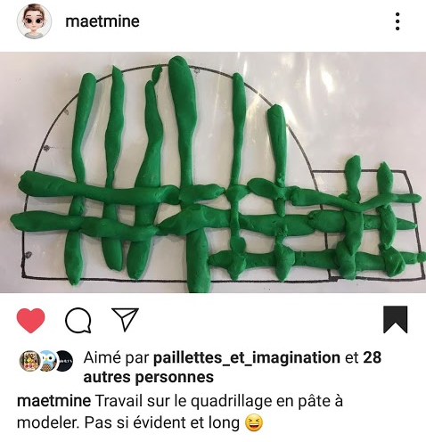

REGROUPEMENT 3
PROGRAMMES 2015 Éveil à la diversité linguistique À partir de la moyenne section (du fait de notre projet d’école nous commençons dès la petite section), ils vont découvrir l'existence de langues, parfois très différentes de celles qu'ils connaissent. Dans des situations ludiques (jeux, comptines...) ou auxquelles ils peuvent donner du sens (DVD d'histoires connues par exemple), ils prennent conscience que la communication peut passer par d'autres langues que le français : par exemple les langues régionales, les langues étrangères et la langue des signes française (LSF). Les ambitions sont modestes, mais les essais que les enfants sont amenés à faire, notamment pour répéter certains éléments, doivent être conduits avec une certaine rigueur.
TEMPS:  10 mn | ACTIVITE: | COMPETENCE:  . | ORGANISATION:  collective
5 minutes | Eveil linguistique |  | Head and shoulder

Anglais

RANGEMENT/SORTIE
Programme 2015 : L'objectif de l'école maternelle est d'enrichir les possibilités de création et l'imaginaire musical, personnel et collectif, des enfants, en les confrontant à la diversité des univers musicaux. Les activités d'écoute et de production sont interdépendantes et participent d'une même dynamique.
Jouer avec sa voix et acquérir un répertoire de comptines et de chansons Par les usages qu'ils font de leur voix, les enfants construisent les bases de leur future voix d'adulte, parlée et chantée. L'école maternelle propose des situations qui leur permettent progressivement d'en découvrir la richesse, les incitent à dépasser les usages courants en les engageant dans une exploration ludique (chuchotements, cris, respirations, bruits, imitations d'animaux ou d'éléments sonores de la vie quotidienne, jeux de hauteur...). Les enfants apprennent à chanter en chœur avec des pairs ; l'enseignant prend garde à ne pas réunir un trop grand nombre d'enfants afin de pouvoir travailler sur la précision du chant, de la mélodie, du rythme et des effets musicaux. Les enfants acquièrent un répertoire de comptines et de chansons adapté à leur âge, qui s'enrichit au cours de leur scolarité. L'enseignant le choisit en puisant, en fonction de ses objectifs, dans la tradition orale enfantine et dans le répertoire d'auteurs contemporains. Dans un premier temps, il privilégie les comptines et les chants composés de phrases musicales courtes, à structure simple, adaptées aux possibilités vocales des enfants (étendue restreinte, absence de trop grandes difficultés mélodiques et rythmiques). Il peut ensuite faire appel à des chants un peu plus complexes, notamment sur le plan rythmique.

En attendant les parents : on apprend la chanson « 1 2 3 banquise »
Objectif : Jouer avec sa voix et acquérir un répertoire de comptines et de chansons

BILAN QUOTIDIEN:
OBSERVATIONS:
DIFFICULTES RENCONTREES:
SOLUTIONS ENVISAGEES:
SATISFACTIONS:

COMPETENCE: lancer derrière une ligne
ACTIVITE: apprentissage du lancer
OBJECTIF DE LA SEANCE: exercer les élèves à une action motrice élèmentaire.

MATERIEL:
bancs sans dossiers, bâtons plats à emboîter ou scotch de couleur, petits sacs de graines avec carte de l’élève accrochée dessus à l’aide d’élastiques.

DEROULEMENT:
Les bancs sont positionnés en ligne à un bout de la salle.
Les bâtons ou scotch sont placés à 4 m des bancs formant aussi une ligne.
Les élèves observent le dispositif et tentent d’expliquer le but de leur tâche. Les règles de sécurité sont rappelées : faire attention de ne pas lancer son sac sur un copain.
Ils viennent se positionner derrière les bancs, au signal de l’enseignant , ils lancent leur petit sac en tentant d’atteindre la zone derrière la ligne. Chacun va ensuite récupérer son sac à l’aide de sa photo accrochée dessus.
Ils reviennent dans la zone de lancement. Au fur et à mesure des lancers, l’enseignant déplace la ligne pour atteindre 5 à 6 m.

DUREE:
20 minutes où les élèves doivent être actifs, 5 minutes pour les explications et 5 minutes pour commenter les lancers.

RETOUR EN CLASSE:
L’enseignant a préparé une poupée ,un petit sac de graines et une maquette du dispositif , un élève vient expliquer ce qu’il fallait faire en utilisant le matériel.

COMMENTAIRES /CONSEILS:
- A la première séance, nécessité de laisser un temps d’entraînement en autonomie ( sans signal de lancer) à la fin de la séance pour répondre au plaisir de lancer à son rythme, cependant veillez à rappeler la consigne de sécurité.
- Certains enfants ont des difficultés à évaluer leur réussite, on peut prévoir des images symbolisant la joie ou la déception à mettre en repère au sol , .
- En seconde séance, prévoir de mettre toutes les zones.

SCHEMA:

Première séance :
- Ronds verts : élèves
- Carrés rouges : petits sacs
- Rectangles : bancs
- Trait orange : bâtons ou scotch
- Images : repères de réussite

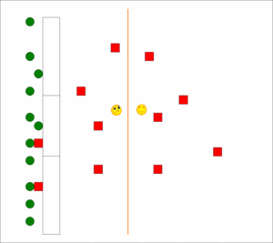

Seconde séance :
- Ronds verts : élèves
- Carrés rouges : petits sacs
- Rectangles : bancs
- Traits orange, bleu, jaune : bâtons ou scotch
- Images : repères de réussite

